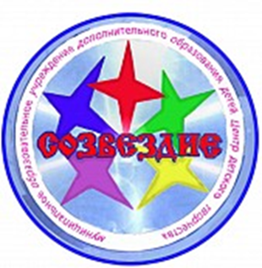
Муниципальное учреждение
дополнительного образования
Центр детского творчества «Созвездие»

Социальный проект
«Рука об руку»

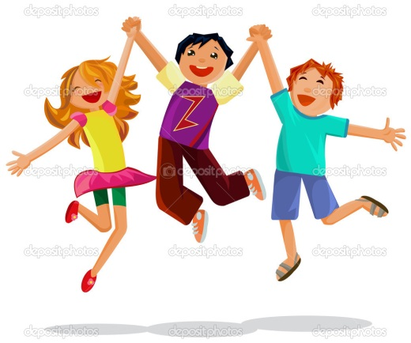

Некрасовское, 2016

Информационная карта проекта

№ | Полное название проекта | Социальный проект «Рука об руку»
1. | Разработчики проекта | Струкова Светлана Алексеевна, методист МУ ДО Центра детского творчества «Созвездие»
2. | ФИО, контактная информация разработчика проекта | Струкова Светлана Алексеевна, методист МУ ДО Центра детского творчества «Созвездие»  Конт. тел: 8(920)1045316
3. | Полное наименование организации – ответственного исполнителя проекта | Муниципальное учреждение дополнительного образования Центр детского творчества «Созвездие»
4. | Сроки реализации | Август 2015 – Май 2016 г.
5. | Место проведения | Ярославская область, Некрасовский район, ГОУ ЯО Боровская специальная (коррекционная) общеобразовательная школа – интернат)
6. | Цель проекта | Создание условий для социальной адаптации детей с ограниченными возможностями здоровья 8-го вида путем развития творческих способностей, расширения досуговой деятельности и социальных контактов через взаимодействие со сверстниками - волонтерами.
7. | Категория участников | Дети с ограниченными возможностями здоровья
8. | Предполагаемое количество участников | 60 человек
9. | Общая стоимость реализации проекта,  в том числе по источникам финансирования | Общая стоимость реализации проекта 11.500,  Внебюджетные источники.
10. | Ожидаемые результаты, практическая значимость, социальный эффект проекта | При совместной работе волонтеров с детьми (VIII вид) в системе отношений «на равных» планируется оказать помощь в создании условий для успешной социальной адаптации «особенных» детей, а также воспитания толерантности ребят-волонтеров.  1.Успешный контакт детей с отставанием в интеллектуальном развитии и ребят – волонтеров;  2. Повышение интереса к творчеству и развитие творческих способностей изобразительного и декоративно-прикладного направленностей;  3.Интеллектуальное развитие детей;  4.Развитие компетентности и уверенности в себе «особенных» детей в вопросах простейших социальных навыков;  5.Развитие физических качеств личности: укрепление мышечного корсета, заинтересованность к физическим упражнениям;  Данный проект может быть использован в работе других образовательных учреждений.  Социальный эффект проекта «Рука об руку» измерим эмоциональными изменениями в самоощущении участников проекта (психологическое анкетирование участников проекта на входе и на выходе из проекта). По опросам участников проекта выяснилось, что ежемесячные встречи и мероприятия волонтеров с воспитанниками коррекционной школы оказывают терапевтическое воздействие, благотворно влияет на психическое самочувствие всех участников процесса: как «особенных» детей, так и волонтеров, педагогов образовательного учреждения.
11. | Дополнительная информация | Данный проект представляет собой комплекс психолого-педагогических, творческих, интеллектуальных, спортивных, досуговых, социальных, эколого-биологических, культурно-массовых мероприятий, позволяющих создать условия для успешной социальной адаптации детей 8-го вида.

1.Общие положения
(обоснование проекта: проблематика, актуальность, подтверждающая статистика, исследования)
Проблема включения людей с ограниченными возможностями здоровья в реальную жизнь общества является актуальной во всем мире. Данные Всемирной организации Здравоохранениря (ВОЗ) свидетельствуют, что число таких людей достигает 13% от общего числа населения. Анализ официальной справочной информации показывает, что в России насчитывается около 576 тысяч детей с ограниченными возможностями различных видов (IV-VIII), в Ярославской области на 2012 год насчитывается около 390 человек выпускников специальных (коррекционных) образовательных учреждений VIII вида. Дети с отклонениями в интеллектуальном развитии представляют собой одну из самых многочисленных групп детей с ограниченными возможностями здоровья, и в настоящее время число детей данной категории непрерывно растет, на 2015 год в Ярославской области около 712 детей данной категории. Причины отклонений в развитии разные. Это могут быть генетические сбои во время внутриутробного развития плода, родовые травмы, ошибки в послеродовом периоде.
Проект «Рука об руку» разработан в рамках приоритетных направлений молодежной политики Ярославской области: оказание помощи социально незащищенным слоям населения.
Проект представляет собой комплекс психолого-педагогических, творческих, интеллектуальных, спортивных, досуговых, социальных, эколого-биологических, культурно-массовых мероприятий, позволяющих создать условия для успешной социальной адаптации детей 8-го вида при совместной работе с ребятами-волонтерами.
На территории Некрасовского муниципального района располагается ГОУ ЯО Боровская школа – интернат, она состоит в списке учреждений нуждающихся в волонтерской помощи в базе данных для волонтеров Ярославской области. Школа реализует образовательные программы для детей с ограниченными возможностями здоровья (VIII вид). Ученики 8-го вида имеют необратимые нарушения развития и никогда не смогут догнать сверстников, они обучаются по специальной программе, обучение направлено на развитие их жизненной компетенции для адаптации в социуме, позволяющей избежать катастроф социального характера. Задача образовательного учреждения состоит в сохранении и укреплении психосоматического здоровья воспитанников, коррекции личности воспитанника, способной в дальнейшем адаптироваться к изменяющимся условиям социума. Школа работает в режиме шестидневной учебной недели с круглосуточным пребыванием воспитанников, занятия проводятся в одну смену. С детьми занимаются профильные учителя и воспитатели.
Работа волонтеров-сверстников с «особенными» детьми способствует их социальной адаптации благодаря совместной деятельности «на равных». Ребята чувствуют свою включенность в новую деятельность формы и методы которых не используются в образовательной программе данного учебного заведения. Их во всем будут поддерживать ребята-волонтеры, которые освоили специфику развития «особенных» детей, формы и методы работы с ними во время образовательных психологических тренингов с психологом МОУ ДО Центра детского творчества «Созвездие».
Возможности, предоставляемые проектом, помогут обрести новый положительный социальный опыт как для детей с ограниченными возможностями, так и для волонтеров. В ходе реализации проекта достигается положительная динамика общего эмоционального настроя - от настороженности и апатии к радостному желанию творить, общаться, делиться своими достижениями со сверстниками и педагогами, расширяются социальные контакты, преодолевается социо-культурная и психологическая изоляция, повышается самооценка, расширяются возможности взаимопонимания между детьми. У волонтеров работа по проекту «Мы вместе» развивает толерантность и эмпатию к детям с особыми потребностями.

2. Цель и задачи проекта
Цель проекта - создание условий для социальной адаптации детей 8-го вида путем развития творческих способностей, расширения досуговой деятельности и социальных контактов через взаимодействие со сверстниками - волонтерами.
Задачи:
- Создать условия для установления позитивного контакта детей с отставанием в интеллектуальном развитии и ребят – волонтеров;
- Способствовать развитию творческих способностей детей путем проведения серии мастер-классов по художественному и декоративно-прикладному творчеству;
- Способствовать развитию интеллектуальных способностей путем проведения тематических викторин и конкурсов «Вопрос-ответ»;
- Способствовать развитию социально-значимых качеств личности путем совместных игр на знакомство и сплочение детей с ребятами-волонтерами, командных тематических соревнований;
- Способствовать развитию физических качеств личности путем проведения физкультминуток, юмористических и спортивных эстафет;
- Способствовать расширению привычных досуговых мероприятий путем изучения и проведения современных досуго-массовых игр и конкурсов на свежем воздухе, в актовом и спортивном зале, воспитывающие культуру общения, способствующие обогащению духовного мира детей.
3. Основное содержание (направления, формы деятельности, используемые методики)
Вся деятельность проекта «Рука об руку» осуществляется по следующим направлениям:
- Творческое

Все направления деятельности способствуют социальной адаптации «особенных» детей

- Социальное
- Интеллектуальное
- Досуговое
- Спортивное
- Эколого-биологическое

Творческая деятельность: Проведение мастер-классов по изобразительному искусству и декоративно-прикладному творчеству (лепка из глины, пластилина, соленого теста; создание поздравительных открыток, поделок и др.) Данное направление благоприятствуют самосовершенствованию и социализации ребенка в жизни.
Социальная деятельность: Проведение совместных с ребятами-волонтерами психоло-педагогических игр и упражнений: приветствие, прощание, рефлексия закрепляющие простейшие социальные навыки и навыки общения. В целях формирования навыков безопасного поведения организуется просмотр и дальнейшая интерпретация видеофильмов и инсценировок по пожарной безопасности, правилам дорожного движения и др.
Интеллектуальная деятельность: Проведение тематических викторин и конкурсов, стимулирующих мозговую активность детей, с учетом их возраста и особенностей развития.
Досуговая деятельность: Вовлечение и участие детей в различные формы организации досуга: игр на свежем воздухе, командных игр развлекательного характера, экскурсий.
Спортивная деятельность: Проведение физкультминуток, спортивных соревнований и праздников, подвижных игр на свежем воздухе. С помощью спорта и физкультуры в рамках проекта решаются задачи физического воспитания: укрепление здоровья, физическое развитие детей. Творчески подходя к делу, можно разнообразить, сделать увлекательной самую обыкновенную утреннюю гимнастику.
Эколого-биологическая деятельность: Предполагает совместные с волонтерами наблюдения за окружающей природой, создание цветников на территории школы. Проведение акций «Берегите пернатых», «Кормушка», «Я твой друг», «Радужный цветник», «Территория чистоты» и др.

4.Механизм реализации проекта, план мероприятий
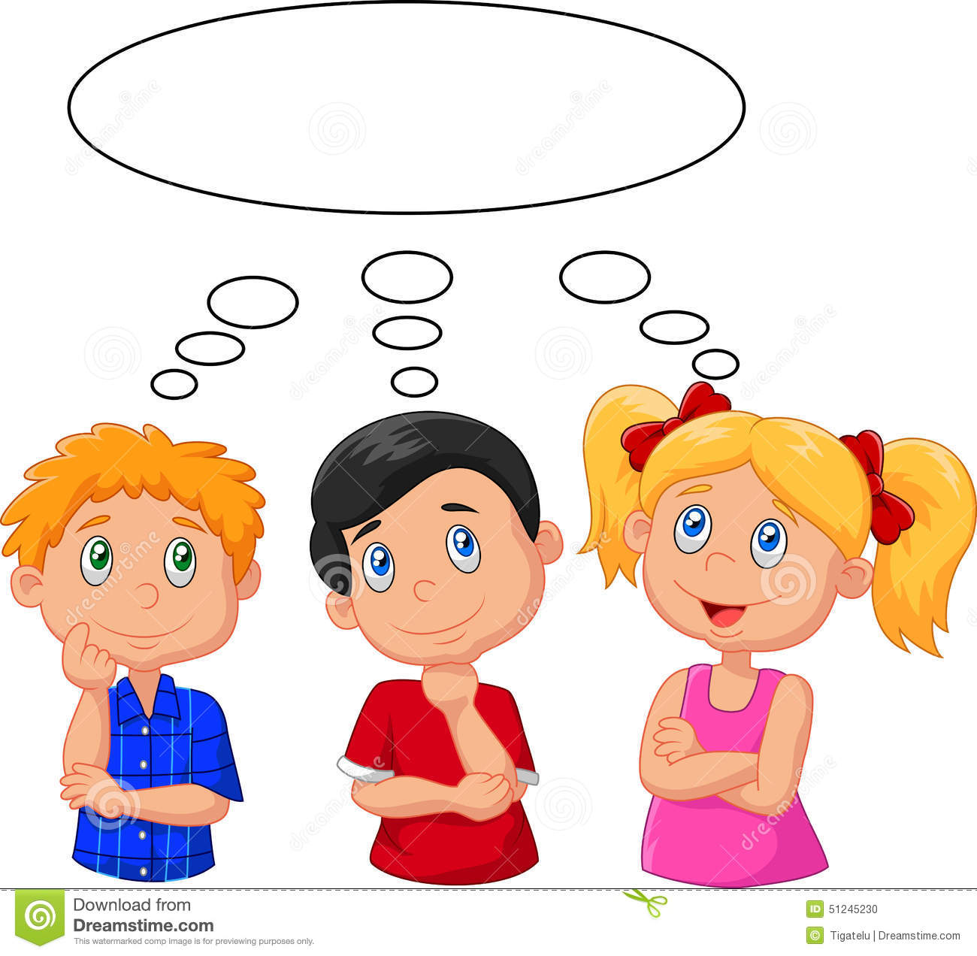
Информационная подготовка
Разработка мероприятий
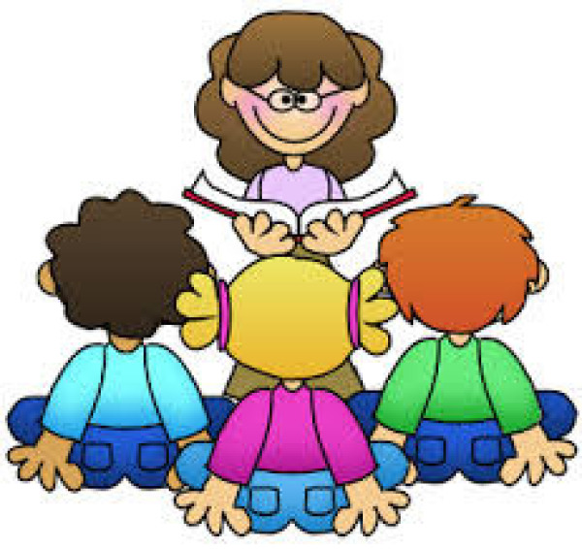

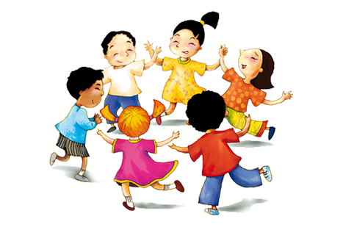
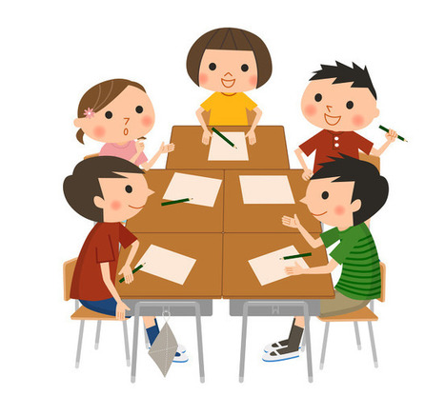

Проведение мероприятий
Анализ деятельности

- Информационная и психолого – педагогическая подготовка ребят-волонтеров и педагогов к работе с детьми VIII вида;
- Разработка мероприятий социального, творческого, интеллектуального, досугового, спортивного и эколого-биологического характера по реализации проекта;
- Проведение планируемых мероприятий; выстраивание системы взаимодействия педагогического коллектива, волонтеров и «особенных» детей;
- Анализ реализации проекта.
Проект «Рука об руку» предполагает реализовать программу встреч ребят-волонтеров с особенными детьми VIII вида на базе ГОУ ЯО Боровская общеобразовательная школа-интернат, где волонтерский отряд «Взгляд в будущее» принимает активное участие в организации и проведении данных мероприятий (Приложение 1)
Контроль за реализацией проекта осуществляет Управление образования Некрасовского муниципального района Ярославской области.
Основные этапы проекта:
I. Подготовительный этап (Август 2015 года.):
1. Анализ литературы по данному направлению;
2. Составление плана мероприятий работы с «особенными» детьми.
II. Основной этап (Сентябрь 2015 – Апрель 2016 года):
1. Проведение мероприятий на базе ГОУ ЯО Боровская специальная (коррекционная) общеобразовательная школа – интернат (VIII вид) направленных на решение задач, указанных в проекте.
III. Аналитический этап (Май 2016 года):
1. Анализ реализации проекта;
2. Оформление отчетов;
3. Оценка результатов.
5. Кадровое обеспечение
Руководитель волонтерского отряда, педагог-психолог, администрация ГОУ ЯО Боровская специальная (коррекционная) школа, педагоги дополнительного образования;
6. Материально-техническое обеспечение
Спортивный и иной инвентарь, материалы для творчества, технические средства;
Информационное обеспечение: Районная детская газета «16-й меридиан», возможность использования сети интернет.

7. Схема управления проектом
Администрация Некрасовского МР Управление образования
Некрасовского МР
8. Предполагаемые затраты, источники финансирования, смета расходов
Финансовое обеспечение: внебюджетные источники;
Примерная смета расходов
№ | Мероприятия | Средства
1 | ГСМ | 3500 р.
2 | Канцтовары, материалы для творчества | 5000 р.
3 | Призы для победителей конкурсов | 3000 р.
Итого: |  | 11 500р.

9.Ожидаемые результаты, практическая значимость и социальный эффект
При совместной работе волонтеров с детьми (VIII вид) в системе отношений «на равных» планируется оказать помощь в создании условий для успешной социальной адаптации «особенных» детей, а также воспитания толерантности ребят-волонтеров.
1.Успешный контакт детей с отставанием в интеллектуальном развитии и ребят – волонтеров;
2.Социализация и развитие толеранотности детей-волонтеров.
3. Повышение интереса детей с особыми потребностями к творчеству, развитие творческих способностей изобразительного и декоративно-прикладного направленностей;
4.Стимулирование мозговой активности «особенных» детей;
5.Развитие компетентности и уверенности в себе детей с ОВЗ в вопросах простейших социальных навыков;
6.Развитие физических качеств личности: укрепление мышечного корсета, заинтересованность к физическим упражнениям;
Данный проект может быть использован в работе других образовательных учреждений.
Социальный эффект проекта «Рука об руку» измерим эмоциональными изменениями в самоощущении участников проекта (психологическое анкетирование участников проекта на входе и на выходе из проекта). По опросам участников проекта выяснилось, что ежемесячные встречи и мероприятия волонтеров с воспитанниками коррекционной школы оказывают терапевтическое воздействие, благотворно влияет на психическое самочувствие всех участников процесса: как «особенных» детей, так и волонтеров, педагогов образовательных учреждений.
В своем произведении «Маленький принц» Сент-Экзюпери затрагивает проблему ответственности человека за свои поступки и слова, поэтому начав работу с «особенными» детьми необходимо ее продолжать, развивать, расширять масштабы деятельности по поддержке «особенных» детей, расширять спектр творческих мероприятий различных направленностей, а также способствовать развитию толерантности ребят-волонтеров.
10.Критерии эффективности реализации проекта
Количественные показатели отслеживаются через анализ данных по итогам проекта:
- Количество включенных в деятельность волонтерского отряда детей с ограниченными возможностями (17 человек);
- Стабильность состава волонтерского отряда (43 человека);
- Количество проведенных мероприятий (конкурсов, викторин, игр) (8);
- Входное и выходное анкетирование адаптированное для детей коррекционных школ (Повышение интереса детей с ОВЗ к работе с волонтерским отрядом)
- Результаты проективной методики «Мое настроение» (стабильное позитивное настроение «особенных» детей);
Качественные показатели отслеживаются в ходе педагогического наблюдения (опросы, беседы с воспитанниками, обратная связь с воспитателями и педагогами школы-интернат):
- Показатели социальной адаптации личности – повышение уровня социальной успешности воспитанников: активность и участие в творческих мастерских, успешность в общеобразовательных дисциплинах, активность в досуговых и спортивных мероприятиях;
- Показатели социального развития личности: закрепление знаний умений и навыков, соответствующих направлениям деятельности по проекту; Сохранение и укрепление здоровья детей;
- Показатели общественного мнения – заинтересованность социальных партнеров, мнение воспитателей и педагогов общеобразовательного профиля, отклик в средствах массовой информации;

11.Информационные источники
1. Виленская Т. Е. Новые подходы к физическому воспитанию детей младшего школьного возраста // Физическая культура : воспитание, образование, тренировка. - 2009. - N 5. - С. 18-22.
2. Гущина Т. Н. Игровые технологии по формированию социальных навыков у подростков: Практическое пособие.-М.:АРКТИ, 2007.-120 с.
3. Гальперин П.Я. Психология как объективная наука. – М., 1998.
4. Гафитулин М.С. Развитие творческого воображения: Из опыта работы со школьниками начальных классов: Метод. разработка по использованию элементов теории решения изобретательских задач в работе с детьми. - Фрунзе, 1990.
5. Копылов Ю. А. Оздоровление ослабленных детей младшего школьного возраста // Воспитание и обучение детей с нарушениями развития. – 2004. - N 1. - С. 64-71.
6. Луксина Л.А. Связь с жизнью – один из методов активации познавательной деятельности учащихся // Начальная школа. – 1982. - № 5.
7. Метиева Л. А., Удалова Э. Я. Развитие сенсорной сферы детей Коррекционная педагогика: библиотека учителя, 2012.
8.Осипенко И. Л. «Классные» праздники, или Как научить школьников жить весело \ Академия развития, 2001. – 224 с.
9. Портфель аниматора №1. Возьми меня с собой\ под общ.ред. Д.В. Хорева. – Спб.:Свое издательство, 2015. – 60 с.
10. Прокопенко В. И. Подвижные игры для учащихся начальной школы : учеб. пособие. - Екатеринбург : Учебная книга , 2003. - 187 с.
11. Рубинштейн С.Я. Психология умственно отсталого школьника. – М., 1979.
12. Савельева в. А. Фомина Л. В. Я играю чувства: Цикл сказкотренингов с детьми 5-7 лет по развитию эмоциональной сферы. – Ярославль, 2009.- 60 с.
13.Талызина Н.Ф. Формирование познавательной деятельности младших школьников. – М., 1988.

